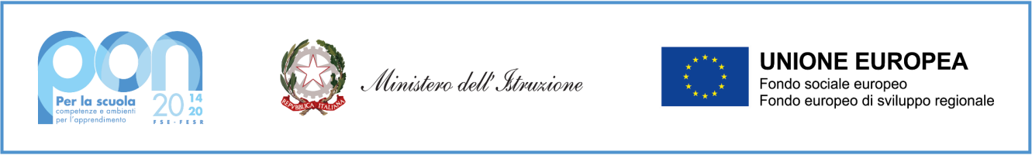
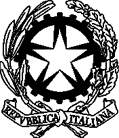 | MINISTERO DELL'ISTRUZIONE  C.P.I.A. REGGIO NORD  (Centro Provinciale per l'Istruzione degli Adulti)  Via Conte Ippolito, 22 – 42015 Correggio (RE)  codice fiscale: 91171510356 - Tel. 0522 633059  e-mail: remm133007@istruzione.it - PEC: remm133007@pec.istruzione.it  www.cpiareggionord.edu.it | 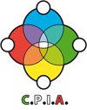  Reggio Nord

IL C.P.I.A. REGGIO NORD
ORGANIZZA a LUZZARA e VILLAROTTA (a.s. 2022/23)
CORSI DI LINGUA ITALIANA per adulti dai 18 anni in poi
- LIVELLO A1
- LIVELLO A2 (per il Permesso di soggiorno a lungo termine)
- LIVELLO B1 con i fondi europei (per chi ha già conseguito il livello A2)
- A GUASTALLA CORSI PER IL DIPLOMA DI SCUOLA MEDIA (dai 16 anni)
Le lezioni inizieranno la prima settimana di OTTOBRE 2022

ISCRIZIONI

ONLINE sul sito della scuola: https://www.sicpia.it/iscrizioni_online/

In presenza a LUZZARA: scuola media E. Fermi, via De Gasperi 8
Lunedì 19 – 26 settembre dalle ore 15:00 alle ore 18:30;
Mercoledì 21 – 28 settembre dalle ore 15:00 alle ore 18:30;

DOCUMENTI PER L’ISCRIZIONE

- DOCUMENTO DI RICONOSCIMENTO (carta d’identità – passaporto)
- PERMESSO DI SOGGIORNO IN CORSO DI VALIDITA’ O RICEVUTA
- CODICE FISCALE
CONTRIBUTO PREVISTO per ASSICURAZIONE e MATERIALE DIDATTICO è di € 20,00 di cui sarà comunicata scadenza e modalità di pagamento.

